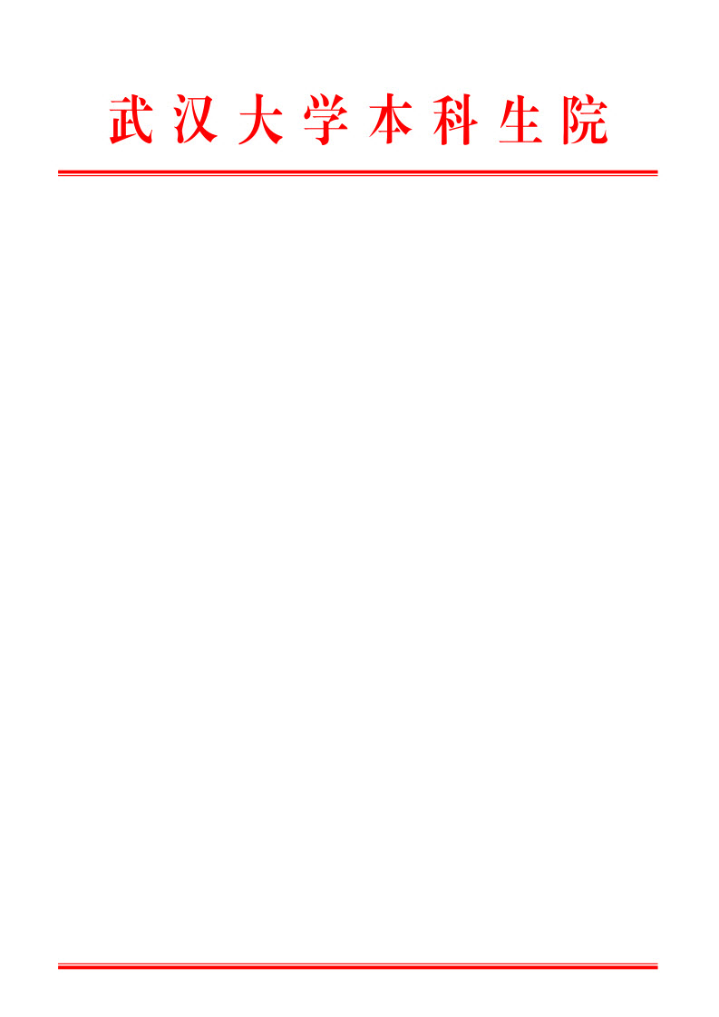

武大本函2019〔47〕号

关于对武汉大学2019届本科毕业生
论文（设计）进行检测的通知

各学院（系）：
根据《学位论文作假行为处理办法》（中华人民共和国教育部令第34号）等文件要求，为进一步提高我校本科毕业论文（设计）质量，加强规范管理，科学引用文献资料，杜绝毕业论文（设计）教学过程中的抄袭、拷贝、篡改已有科研成果等学术不端行为的发生，结合我校实际决定对2019届所有的本科生毕业论文(设计)进行论文检测。现将具体事宜通知如下:
一、检测对象
2019届所有本科生毕业论文(设计)，包括双学位毕业论文(设计)。
二、检测工作安排
1、论文（设计）检测功能已经集成到毕业论文（设计）管理系统（http://210.42.121.231/bysj）中，操作手册已上传系统。
2、检测功能是学校购买的有价资源，各院系和学生应认真对待、谨慎操作。原则上每位学生仅有一次检测机会，本科生院会根据具体情况分配权限开放第二次检测。
3、各学院（系）通知学生和指导老师在毕业论文（设计）答辩开始前3周完成首次检测工作。
三、检测结果等级评定与处理原则
各学院（系）根据学科和学生的实际情况，对本学院（系）的毕业论文（设计）检测结果划分等级。原则上：文字复制比在15％以内认定为A级,可以参加答辩，可以评选优秀论文;文字复制比15%--20％以内的认定为B级,可以参加答辩，不予评选优秀论文;文字复制比在20-50％的认定为C级,不通过,学生必须修改论文后再次检测，复检仍不合格的应延期答辩;文字复制比在50％以上的认定为D级,不通过,不能参加答辩。
各学院（系）的论文答辩工作要在论文检测结束之后进行，学生必须在规定时间内提交论文参加检测。指导教师应尽早安排论文工作进度，以便后续各项工作的开展。
四、检测结果的应用

1.各学院(系)完成检测后对本届毕业生论文（设计）检测情况进行分析，针对出现的问题采取必要措施，切实提高本科生毕业论文（设计）质量。
2.学校将各学院（系）对本科生毕业论文（设计）检测的结果作为年度教学考核和教学绩效重要指标。

武汉大学本科生院
2019年4月10日

